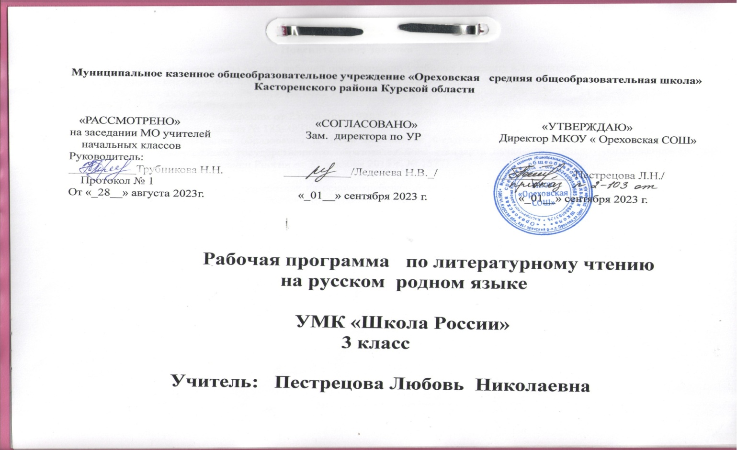

Пояснительная записка
Нормативную правовую основу рабочей программы по учебному предмету «Литературное чтение на русском родном языке» составляют следующие документы:
Федеральный закон от 29 декабря 2012 г. № 273-ФЗ «Об образовании в Российской Федерации» (далее – Федеральный закон об образовании);
Закон Российской Федерации от 25 октября 1991 г. № 1807-1 «О языках народов Российской Федерации» (в редакции Федерального закона № 185- ФЗ);
Приказ Министерства образования и науки Российской Федерации от 6 октября 2009 г. № 373 «Об утверждении федерального государственного образовательного стандарта начального общего образования» (в редакции приказа Минобрнауки России от 31 декабря 2015 г. № 1577).

Рабочая программа разработана на основе требований федерального государственного образовательного стандарта начального общего образования к результатам освоения основной образовательной программы основного общего образования по учебному предмету «Литературное чтение на родном языке», входящему в образовательную область «Родной язык и литературное чтение на родном языке» и с учётом примерной программы по учебному предмету «Русский родной язык» для образовательных организаций, реализующих программы начального общего образования, разработанной авторским коллективом: О. М. Александрова, Л. А. Вербицкая, С. И. Богданов, Е. И. Казакова, М. И. Кузнецова, Л. В. Петленко, В. Ю. Романова, Рябинина Л. А., Соколова О. В.
Рабочая программа по учебному предмету «Литературное чтение на родном языке (русском)» рассчитана на общую учебную нагрузку в 34 часа.

Планируемые результаты освоения учебного предмета
«Литературное чтение на родном языке (русском)»

Личностные результаты:
принятие патриотических ценностей, ощущение себя гражданами многонационального государстваРоссии;
овладение знаниями о культуре русского народа, уважительное отношение к культурам и традиционным религиям народов России;
усвоение основных морально-нравственных норм русского народа,умение соотносить их с морально-нравственными нормами других народов России;
уважительное отношение к иному мнению, истории и культуре других народов;
уважительное отношение к семейным ценностям, проявление доброжелательности, понимания и сопереживания чувствам других людей.
Метапредметныерезультаты:
активное использование речевых средств для решения коммуникативных и познавательныхзадач;
использование различных способов поиска учебной информации в справочниках, словарях,энциклопедиях;
овладение навыками смыслового чтения текстов в соответствии с целями и задачами, действиями сравнения, анализа, синтеза, обобщения, установления причинно-следственных связей, построениярассуждений;
умение слушать собеседника и вести диалог, признавать различные точки зрения и право каждого иметь и излагать своемнение, аргументировать свою точкузрения.
Предметныерезультаты:
понимание литературы как средства сохранения и передачи нравственных ценностей и традиций многонациональной и мировой культуры;
формирование представлений о Родине и ее людях, окружающем мире, культуре, понятий о добре и зле, дружбе, честности;
формирование читательской компетентности, потребности в систематическомчтении;
овладение чтением вслух и про себя, приемами анализа художественных, научно-познавательных и учебных текстов с использованием элементарных литературоведческихпонятий;
использование разных видов чтения:
- с пониманием основного содержания (ознакомительное чтение);
- с полным пониманием содержания (изучающее чтение);
- с извлечением необходимой, значимой информации (поисково-просмотровое чтение);
- умениеустанавливатьпричинно-следственные связи и определять главнуюмысль произведения, делитьтекст на части, озаглавливать их, составлять простой план, находить средства выразительности, пересказывать произведение.
-умение осознанно воспринимать и оценивать содержание и специфику различных текстов, участвовать в их обсуждении, давать и обосновывать нравственную оценку поступков героев;
-умениесамостоятельно выбирать интересующуюлитературу, пользоваться справочными источниками для понимания и получения дополнительнойинформации.

Содержание учебного предмета учебного предмета
«Литературное чтение на русском родном языке»

Круг детского чтения в рабочей программе определяется по нескольким основаниям. Первые два связаны с формированием мотивации к чтению и созданием условий для формирования смыслового чтения. Тексты отобраны с учетом их доступности восприятию детей младшего школьного возраста. Другие основания отбора текстов связаны с необходимостью соблюдения логики развития художественного слова: от фольклорных форм к авторской литературе;с необходимостью решать конкретные нравственные и эстетические задачи, главные из которых складываются в определенную нравственно-эстетическую концепцию, развиваемую на протяжении всех четырех лет обучения; с необходимостью обеспечить жанровое и тематическое разнообразие, создавать баланс фольклорных и авторских произведений, произведений классической и современной отечественной литературы, включая писателей и поэтов родного края.
Практический компонент цели обучения чтению как опосредованной форме общения на родном языке предполагает развитие у учащихся умения читать тексты с разным уровнем понимания содержащейся в них информации.
Однако при обучении чтению важно не только формирование у учащихся необходимых навыков и умений, обеспечивающих возможность чтения как опосредованного средства общения, но и привитие интереса к этому процессу.
Виды речевой и читательской деятельности: аудирование, чтение вслух и про себя, чтение по ролям, инсценирование, работа с разными видами текста, библиографическая культура,работа с текстом художественного произведения, культура речевогообщения.
Литературоведческая пропедевтика: различение жанровых особенностей произведений народного творчества и авторской литературы, узнавание в текстах литературных приемов (сравнение, олицетворение, метафора, эпитет и др.) и понимание причин ихиспользования.
Элементы творческой деятельности учащихся: чтение по ролям, устное словесное рисование, работа с репродукциями, создание собственныхтекстов.
Круг чтения: произведения классиков и современников отечественной литературы ( Ф.И. Тютчев, А.А. Фет, А.Толстой, П.П.Бажов М.М. Пришвин, К.Д. Паустовский, В.В.Бианки), произведения детской современной литературы (С.Михалков, С.Маршак, А.Л.Барто, В.Г.Губарев, Е.Шварц, В.Ю.Драгунский, Н.Н.Носов)
Содержание учебного предмета

Русские народные сказки – 8 ч.
Природа и мы – 5 ч.
Писатели – детям – 7 ч.
Наша Родина – Россия – 6 ч.
Стихи и рассказы о детях и для детей – 5 ч.
Детская периодическая печать – 3ч
Критерии и нормы оценки знаний учащихся
Характеристика словесной оценки (оценочное суждение)
Словесная оценка есть краткая характеристика результатов учебного труда школьников. Эта форма оценочного суждения позволяет раскрыть перед учеником динамику результатов его учебной деятельности, проанализировать его возможности и прилежание. Особенностью словесной оценки являются ее содержательность, анализ работы школьника, четкая фиксация успешных результатов и раскрытие причин неудач. Причем эти причины не должны касаться личностных характеристик учащегося.
Оценочное суждение сопровождает любую отметку в качестве заключения по существу работы, раскрывающего как положительные, так и отрицательные ее стороны, а также пути устранения недочетов и ошибок.
Классификация ошибок и недочетов, влияющих на снижение оценки
Ошибки:
- искажения читаемых слов (замена, перестановка, пропуски или добавления букв, слогов, слов);
- неправильная постановка ударений (более 2);
- чтение всего текста без смысловых пауз, нарушение темпа и четкости произношения слов при чтении вслух;
- непонимание общего смысла прочитанного текста за установленное время чтения;
- неправильные ответы на вопросы по содержанию текста;
- неумение выделить основную мысль прочитанного; неумение найти в тексте слова и выражения, подтверждающие понимание основного содержания прочитанного;
- нарушение при пересказе последовательности событий в произведении;
- нетвердое знание наизусть подготовленного текста;
- монотонность чтения, отсутствие средств выразительности.
Недочеты:
- не более двух неправильных ударений;
- отдельные нарушения смысловых пауз, темпа и четкости произношения слов при чтении вслух;
- осознание прочитанного текста за время, немного превышающее установленное;
- неточности при формулировке основной мысли произведения;
- нецелесообразность использования средств выразительности, недостаточная выразительность при передаче характера персонажа.
Выразительное чтение стихотворения
Требования к выразительному чтению:
- Правильная постановка логического ударения
- Соблюдение пауз
- Правильный выбор темпа
- Соблюдение нужной интонации
- Безошибочное чтение
Оценка "5" – выполнены правильно все требования
Оценка "4" – не соблюдены 1–2 требования
Оценка "3"– допущены ошибки по трем требованиям
Оценка "2"– допущены ошибки более, чем по трем требованиям
Чтение по ролям
Требования к чтению по ролям:
- Своевременно начинать читать свои слова
- Подбирать правильную интонацию
- Читать безошибочно
- Читать выразительно
Оценка "5" – выполнены все требования
Оценка "4"– допущены ошибки по одному какому-то требованию
Оценка "3" – допущены ошибки по двум требованиям
Оценка "2"– допущены ошибки по трем требованиям
Пересказ
Оценка "5" – пересказывает содержание прочитанного самостоятельно, последовательно, не
упуская главного (подробно или кратко, или по плану), правильно отвечает на
вопрос, умеет подкрепить ответ на вопрос чтением соответствующих отрывков.
Оценка "4"– допускает 1-2ошибки, неточности, сам исправляет их
Оценка "3"– пересказывает при помощи наводящих вопросов учителя, не умеет
последовательно передатьсодержание прочитанного, допускает речевые ошибки.
Оценка "2"– не может передать содержание прочитанного.

Календарно -тематическое планированиеучебного предмета
«Литературное чтение на родном языке (русском)»

№ урока | Наименование разделов и тем уроков | Колич.  часов | Основные виды деятельности | Дата
 |  |  |  | план | факт
 | 3класс
 | Русские народные сказки (8 ч)
1-2 | Малые жанры устного народного творчества. | 2 | Воспроизводить наизусть тексты народных песен.
3-4 | Русская народная сказка «Не любо – не слушай»  Русская народная сказка «Правда и Кривда» (в обработке  В.И.Даля)  В.И. Даля) | 2 | Отличатьдокучные сказки от других видов сказок, называть их особенности.  Приниматьучастие в коллективном сочинении сказок, с опорой на особенности их построения.  Называтьвиды прикладного искусства.  Читатьтекст целыми словами, без ошибок и повторов.
5-6 | Русская народная сказка «Пёрышко Финиста Ясного сокола». Русская народная сказка «Иван-крестьянский сын и Чудо-Юдо» | 2
7-8 | Былины о русских богатырях  Былина «Садко» | 2
 | Природа и мы(5ч) |  | Читатьвыразительно стихи о природе, передавая настроение автора.  Наблюдатьза повторением ударных и безударных слогов в слове (ритмом), находить рифмующиеся слова.  Определятьразличные средства выразительности. Использовать приёмы интонационного чтения (выразить радость, удивление, определить силу голоса, выбрать тон и темп чтения).  Сочинятьсвои стихотворения, используя различные средства выразительности.
9 | Стихи Ф.И.Тютчева, А.А.Фета | 1
10 | Сказки-несказки В.В. Бианки и Э.Шима | 1
11 | В.В. Бианки «Лесная газета» | 1
12 | Рассказы И.С. Соколова-Микитова о природе | 1
13 | «Лес не школа, а всему учит» (Рассказы Н.И. Сладкова) | 1
 | Писатели- детям (7ч) |  | Читать произведения детских писателей  Знатьособенности литературной сказки.  Определятьнравственный смысл литературной сказки.  Сравниватьпроизведение живописи и произведение литературы.  Даватьхарактеристику героев литературной сказки.  Определятьсамостоятельно тему и главную мысль рассказов М. Пришвина, Н. Носова
14 | Рассказы В.Драгунского | 1
15 | В.Г. Губарев «Королевство кривых зеркал» | 1
16 | Е.Шварц «Марья- искусница» | 1
17-18 | А.Толстой «Золотой ключик, или Приключения Буратино» | 2
19 | Рассказы М.М.Пришвина | 1
20 | Рассказы Н.Н.Носова | 1
 | Наша Родина – Россия (6ч) |  | Ознакомиться с разделом.  Составлять план пересказа.  Знать произведения о Родине,  оценивать свои достижения
21 | Стихи о России | 1
22 | О.В. Колпакова «Гербы городов российских» | 1
23 | Волковы « О чём молчат башни Кремля» | 1
24 | Н.И. Андреев «Русская крепость» | 1
25-26 | А.Е.Клиентов «Народные промыслы» | 2
 | Стихи и рассказы о детях и для детей |  | Воспринимать на слух художественное произведение; читать вслух и про себя, осмысливая содержание. Придумывать свои вопросы к текстам. Наблюдать за особенностями речи героев.Придумывать самостоятельно рассказы о жизни детей. Проверять себя и самостоятельно оценивать свои достижения
27 | П.П. Бажов «Огневушка-поскакушка» | 1
28 | К.Г.Паустовский «Кот-ворюга» | 1
29 | К.Д. Ушинский «Спор деревьев» | 1
30 | Стихи А.Л.Барто, С.В.Михалкова, С.Я.Маршака | 1
31 | Э.Шим « Приключения зайца» | 1
 | Детская периодическая печать |  | Выбирать для себя необходимый и интересный журнал. Определять тему для чтения.Находить в библиотеке детские журналы по выбранной теме. Воспринимать на слух прочитанное и отвечать на вопросы по содержанию.Находить необходимую информацию в журнале. Готовить сообщение по теме, используя информацию журнала
32-33 | По страницам детских журналов | 2
34 | Обощающий урок. | 1

